談國博所藏的一件變形四葉對鳳紀年鏡
（首發）

鵬宇
清華大學出土文獻研究與保護中心

中國國家博物館藏有一件變形四葉對鳳鏡（圖一）。據介紹，該鏡直徑17釐米，邊厚0.4釐米，圓形，圓鈕，圓鈕座，鈕座外爲變形四葉紋，四葉內分鑄有“長宜子孫”四字銘，四葉紋向上下左右四方延伸而將鏡背紋飾四等分，每兩葉間飾對鳳紋。外圍爲內向十六連弧紋及銘文帶，斜十字幾何紋邊緣。
該鏡共有銘文七十六字，其中主要內容經楊桂榮先生釋讀現已基本清楚了，有興趣的讀者可以參看。但是，由于當時科研條件所限，還有部分文字不易釋出，有些意見也未得到大家的普遍認同，所以還值得繼續研究。
爲便於討論，先根據我們的理解，將鏡銘依右旋順序釋讀如下（此處用寬式隸定）：
□加（嘉）元年五月丙午，造作廣漢西蜀尚方明竟（鏡），和合三陽，幽湅（煉）白黃，明如日月，照見四方，師得延年，長樂未央，買此竟（鏡）者家富昌，五男四女爲侯王、后。買此竟（鏡），居大市，家□南佳（街）名都里，有小（孝）弟（悌），字九子。
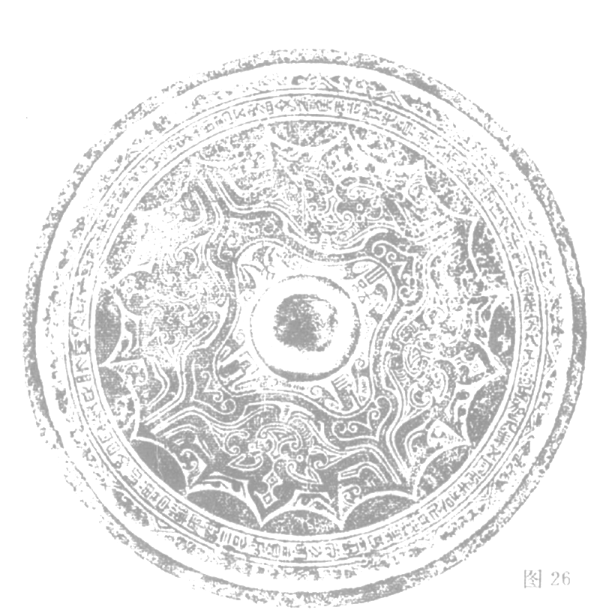
圖一
以下作簡要說明。
鏡銘中“午”爲魚部字，可與陽部的“竟”、“陽”、“黃”、“方”、“央”、“昌”、“王”七字叶韻。此外，“市”、“里”、“子”三字押之部韻。
過去我們把“佳”誤認作“住”，而對後面幾句的意思沒弄明白，又將“里”字屬下讀，現根據韻腳可知其誤，都應當糾正過來。
據傳，民國時期曾有與此鏡紋飾、銘文完全相同者出土。黃濬《尊古齋古鏡集景》曾錄有拓片（圖二），梁上椿在《巖窟藏鏡》中曾作簡單的考釋，茲摘引於下：
民國二十五年，洛陽曾有永嘉元年八鳳鏡之出土（由洛到北京未售出，轉滬，又由滬東渡云）。此鏡型大而完整，徑約一七四公厘，原鏡未獲見，黃伯川氏以拓本見貽（見附圖），據云製作頗精，此鏡似尚未見任何著錄，爲紀年鳳鏡之最初發現品。外緣爲整齊之斜十字鳳文，年號則似爲永嘉元年，永嘉爲東漢沖帝，當西歷一四五年，其永嘉之“永”字欠明晰，“嘉”減筆作“加”，或有疑爲非“永”字者，惟銘字有“廣漢西蜀”四字，與元興元年鏡中之“廣漢”及新出土之延喜二年鏡之“廣漢西蜀”（見下卷後期漢式鏡）相同，又其隸體亦與元興、延喜、永壽、憙平等鏡近似，則爲年代相近之作實無疑義。
案東漢年號之有嘉字者爲陽嘉、永嘉、元嘉，釋爲陽嘉，則首一字似覺不類（有謂首一字爲“延”，以“延”代“陽”之說），若釋爲元嘉，則第三字之“元”字與首一字完全不同，故以釋爲“永嘉”較爲近確，如此，則沖帝時已見斜十字鳳文緣，鳳鏡之流行未必居連弧緣鳳鏡之後，不過甘露五年之獸首鏡亦爲斜十字鳳文緣，則推測其曾延及三國似亦正當。若謂爲六朝末期之作，則似無確實根據。
從梁氏所述中，我們可以得到以下信息：1.梁氏將此鏡的時代定爲東漢，至晚不會晚於三國。2.鏡首兩字爲紀年銘，以“永嘉”可能性最大。
關於此鏡時代的判定，我們同意梁氏的意見。校檢現存可見的出土及傳世銅鏡，含“廣漢西蜀”（或“廣漢”）銘文者凡十余例，其中有紀年者尤以元興、永壽、延憙、熹平、光和、中平居多，皆爲東漢晚期年號。這些紀年鏡時代相近，文字風格相似，銘文套語也有承繼關係，應非偶然。梁氏寥寥數語，確爲卓識。國博將此鏡時代定爲晉，恐未必然。
但是，如何釋讀首字，仍值得探究。梁文中已指出首字非“陽”、非“元”，但是從字形這個字和“永”字仍有一定距離，杨桂荣先生曾懷疑此字爲“延”，與梁文中或謂之言不謀而合，但楊先生也指出古代無延嘉年號，只能更待研究。從拓片來看，此字作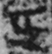形，確似“延”字，但是也不排除是“元”或“永”的壞字，當然也有可能是其他字，對其釋讀目前確實難下定論，只能暫且存疑。
梁氏云是鏡直徑174公釐，即17.4釐米，如兩處所測皆不誤的話，民國時所出之鏡比國博所藏之鏡稍大，兩鏡恐非一物。而經過比較，梁氏書中所錄之鏡拓（圖三）亦正是黃濬書中所錄之鏡拓，國博所公佈之鏡拓則爲近些年之新拓。梁氏云民國時間出土之鏡自洛陽出土后不久曾轉北京又自滬東去，現已不知下落，而國博所藏之鏡，由於來源信息並未細說，所以不知兩鏡是否出土地相近，又或測量稍誤，或爲同模，或爲一鏡耶？
此鏡銘內容頗爲新奇，有幾處可略作陳說。
鏡銘云“五月丙午”，爲古代鑄造铜器的吉日。五月丙午既是一年之中火氣最盛的時候，也是冶煉金属的最佳日期。《淮南子·天文》:“五月夏至”，“夏至日則火從之，故五月火正”。《左傅·昭公十七年》:“其以丙午若壬午乎?”注云:“丙午，火也。”疏云：“正義曰：‘丙是火位，午是火位……故丙午焉火。’”五月丙午鑄造銅器，大約是取以火克金之意，是漢人五行觀念的一種映射。《論衡·率性》云“陽遂取火於天，五月丙午日中之時，消煉五石，鑄以爲器，磨礪生光，仰以向日，則火来至，此真取火之道也”。
不過，羅振玉早就指出鏡銘中屢言“丙午”，未必實指，很多只是依託之言，所以，也沒有辦法根據此處五月丙午推斷出其中實際年號。
鏡銘“和合三陽”，“陽”疑讀爲“商”，“陽”、“商”同爲舌音，韻又相同，于例可通。“和合三陽”當與《古鏡圖錄》內圈銘文之“三章和湅”同義，亦即漢代鏡銘中常見的“幽湅三商”、“幽湅三岡”、“幽湅三章”，指用秘方將銅錫鉛三種重要金屬進行和湅。
“幽湅白黃”與“和合三陽”意近，白主要指錫鉛，黃主要指銅，都是鑄鏡的主要原料，銅鏡中有時也稱“湅治銅錫清且明”、“雜以銀錫清而明”，“和以鉛錫清且明”。兩句一節，所論內容相近，也是此鏡銘文特點之一。
“明如日月”是形容鑄造出來的鏡面光整明亮，“照見四方”是說鏡子能帶來光明，祛除四方鬼魅，是鏡師的夸矜之詞。
“延年”二字，過去闕釋，此二字拓片作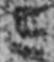、，確係“延年”無疑。“延年益壽長樂未央”、“延年命長”、“其師命長”，都是鏡銘中常見的套語。
“五男四女爲侯王、后”，“后”字過去或認爲是“若”，如此則七字一句，句式工整。但此字拓片作，與若（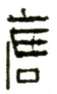、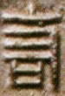）字區別明顯，而與后（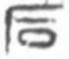）字相類，顯然是“后”而不是“若”。而且，銘文圈帶共七十六字，末一句亦六字，而非七字，所以不能爲追求句式完整，而將此字屬下讀。
漢代鏡銘的一般格式中，男女並稱時，往往男女各有歸屬，茲舉幾例：
三羊作竟（鏡）自紀，明而（如）日月善未有，令人大富保母，五男四女凡九子，女宜賢夫，男得好婦兮。
——《陳介祺藏鏡》
【外】惟此明鏡，焕並照明，帀（師）出吳郡，張氏元公，百湅（煉）千辟，分別文[章]，對□相鄉（嚮），朱鳥鳳皇（凰），天神集會，祐父宜兄，男則封侯，女即侍王，久服長（飭-飾），仕至三公，曾（增）年益壽，其命長。
——《中國古代銅鏡》
【外】作佳鏡，清且明，葆（保）子孫，樂未央，車當傳駕騎趣莊，出乘亖（四）馬自有行，男□□侯女嫁王，刻婁（鏤）博局去不羊（祥），服此鏡，爲上卿。【內】子丑寅卯辰巳午未申酉戌亥。
——《清華銘文鏡》
所以，此處應是“五男”對應“侯王”，“四女”對應“后”，“后”字屬上讀。
“買此竟居大市，家□南佳名都里”，“佳”可讀爲“街”，佳、街相通，漢鏡銘中習見，如《中原藏鏡聚英》“龍氏作竟（鏡）甚蜀（獨）街（佳），上有白虎辟耶（邪）匹”，《浙江出土銅鏡（修訂本）》“象衣服，好可觀，宜街（佳）人，心意驩”。“南”前一字模糊不可具識，但從拓片該字中輪廓來看，似是“在”、“住”一類的字。此一句是說買此竟之人可以身居大市，即在比較重要的商業區中擁有產業，在城市南部的名都里中安家，應該都是吉祥之語。
“有小弟，字九子”，“小弟”疑讀爲“孝悌”，小字古音在宵部，孝字古音在幽部，宵幽旁轉。“有孝悌”即有孝悌之行之意。“字”，意爲生育。《廣雅》：“字、乳，生也。”“字九子”，即生育九子，對應前文所述之“五男四女”，與前引《陳介祺藏鏡》鏡銘中“五男四女凡九子”，都是希望人丁興旺，兒孫滿堂之意。
如此，則除鏡銘首字暫時仍無法確識外，其餘各處似皆可文通字順了。而通過對民國所出之鏡的考察與考釋，對更深入的研究國博所藏的這面變形四葉對鳳鏡也是極有幫助的。
當然，由於識見所限，文中所論之處難免掛一漏萬，加之音韻、文字不熟，文中有不少屬我們猜測的內容，勢必錯誤很多，敬祈專家指正。

附記：本文寫作過程得到復旦大學任攀先生諸多幫助，謹致謝忱。

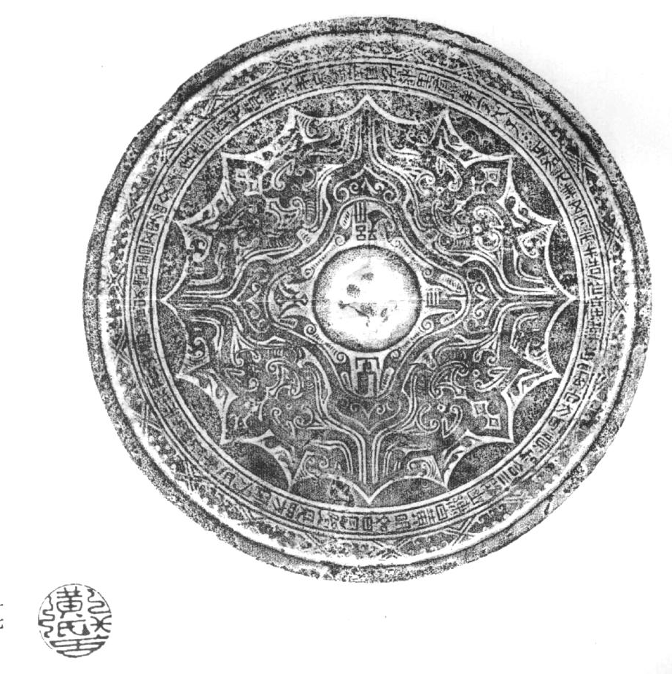
圖二
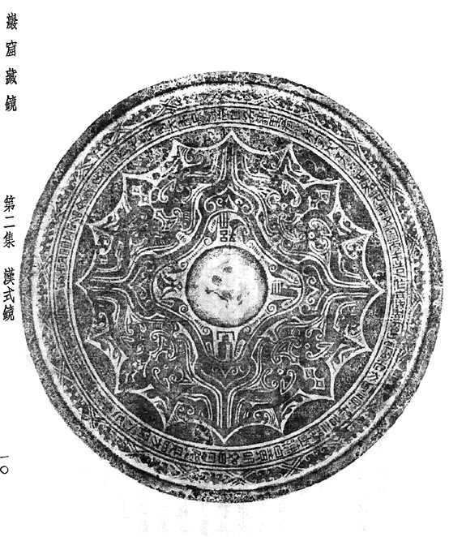
圖三
本文收稿日期爲2014年11月15日。
本文發佈日期爲2014年11月16日。

杨桂荣：《馆藏铜镜选辑(四)》圖26，中国历史博物馆馆刊1993年2期。
杨桂荣：《馆藏铜镜选辑(四)》，中国历史博物馆馆刊1993年2期。
鵬宇：《兩漢鏡銘文字整理與考釋》，復旦大學博士學位論文，2013年。
黃浚：《尊古齋古鏡集景》第17頁，上海古籍出版社1990年影印本。
梁上椿：《巖窟藏鏡》第二集上，漢式鏡概說，第9-10頁，大業印刷局1940年印行。
鵬宇：《兩漢鏡銘文字整理與考釋》上卷兩漢鏡銘文字彙編“紀年鏡鏡銘”，復旦大學博士論文，2013年。
杨桂荣：《馆藏铜镜选辑(四)》，中国历史博物馆馆刊1993年2期。
杨桂荣：《馆藏铜镜选辑(四)》，中国历史博物馆馆刊1993年2期。
羅振玉：《鏡話》：“漢人鑄鏡多取‘丙午’，與鑄鉤同。然其日不必實爲丙午，亦與鉤同。如元興鏡稱‘元興元年五月丙午’，建寧鏡稱‘建寧二年正月廿七日丙午’，中平鏡稱‘中平六年正月丙午’，憙平鏡稱‘憙平二年正月丙午’，又一品作‘憙平三年正月丙午’。以長術推之，以上所紀月日皆不得丙午也。”（《羅振玉學術論著集》第六集，第40-41頁，上海古籍出版社，2013年。）
羅振玉：《古鏡圖錄》卷中第14頁b，上虞羅氏民國五年影印本。
杨桂荣：《馆藏铜镜选辑(四)》中国历史博物馆馆刊1993年2期。
字形來源可參看鵬宇《兩漢鏡銘文字整理與考釋》下卷兩漢鏡銘文字編，復旦大學博士論文，2013年。
爲行文方便，此處釋文採用寬式隸書，下文所引釋文隸定方法相同，不再出注。
辛冠潔編：《陳介祺藏鏡》圖版六九，文物出版社2001年。
外指外圈銘文，內指內圈銘文。下引諸釋文，標示體例與此相同。
張東《中國古代銅鏡》第44頁，中國旅遊出版社2011年。
王綱懷著《清華銘文鏡——鏡銘漢字演變簡史》圖版五六，清華大學出版社2011年。
王趁意著：《中原藏鏡聚英》第157頁，中州古籍出版社2011年。
王士倫編：《.浙江出土銅鏡（修訂本）》圖版一四，文物出版社2006年。
小、孝相通之例可參見高亨編纂，董治安整理《古字通假會典》第725頁，齊魯書社1997年。

